Составьте слово |  |  | Заповеди Блаженств
ПАЛО | ГЕЛ |  | Блаженны нищие духом, | ибо они будут наречены сынами Божиими.
ДОБ | НИК |  | Блаженны плачущие, | ибо они будут помилованы.
ВЕ | НИЦА |  | Блаженны кроткие, | ибо их есть Царство Небесное.
ГРЕ | ВЕТ |  | Блаженны алчущие и жаждущие правды, | ибо они утешаться.
СВЯ | ЧАЙ |  | Блаженны милостивые, | ибо их есть Царство Небесное.
ОБЫ | ТЕЧА |  | Блаженны чистые сердцем, | ибо они наследят землю.
СЛО | РО |  | Блаженны миротворцы, | ибо они насытятся.
ЗА | РОК |  | Блаженны изгнанные за правду | ибо они Бога узрят.
БЛА | КОН |  | Блаженны вы, когда будут поносить вас и гнать и всячески неправедно злословить за Меня. | Радуйтесь и веселитесь, ибо велика ваша награда на небесах.
ПРЕД | РА |  |  | Радуйтесь и веселитесь, ибо велика ваша награда на небесах.
ПРО | ТОЙ |  |  | Радуйтесь и веселитесь, ибо велика ваша награда на небесах.
ГРЕШ | ВИГ
АН | МНИК
И | ВО
СО | ГО
ПОД | ХИ
РАДО | КОНА

Задание 2 «Церковные пословицы и поговорки»
то кто против нас?
сперва Богу помолись.
а в душе молитвы.
а сам не плошай.
даст и на ребенка.
а слушай, где Богу молятся.
а в церковь ходи.
кроме Бога одного.
а без Бога ни до порога.
того Бог благословит.
тому Бог оплатит.
с работой в руках
страх Господень
кто на Бога уповает.
там Ангелов со сто.
полпути к Богу
уповает.
до блага дойдёшь
тому Бог подаёт
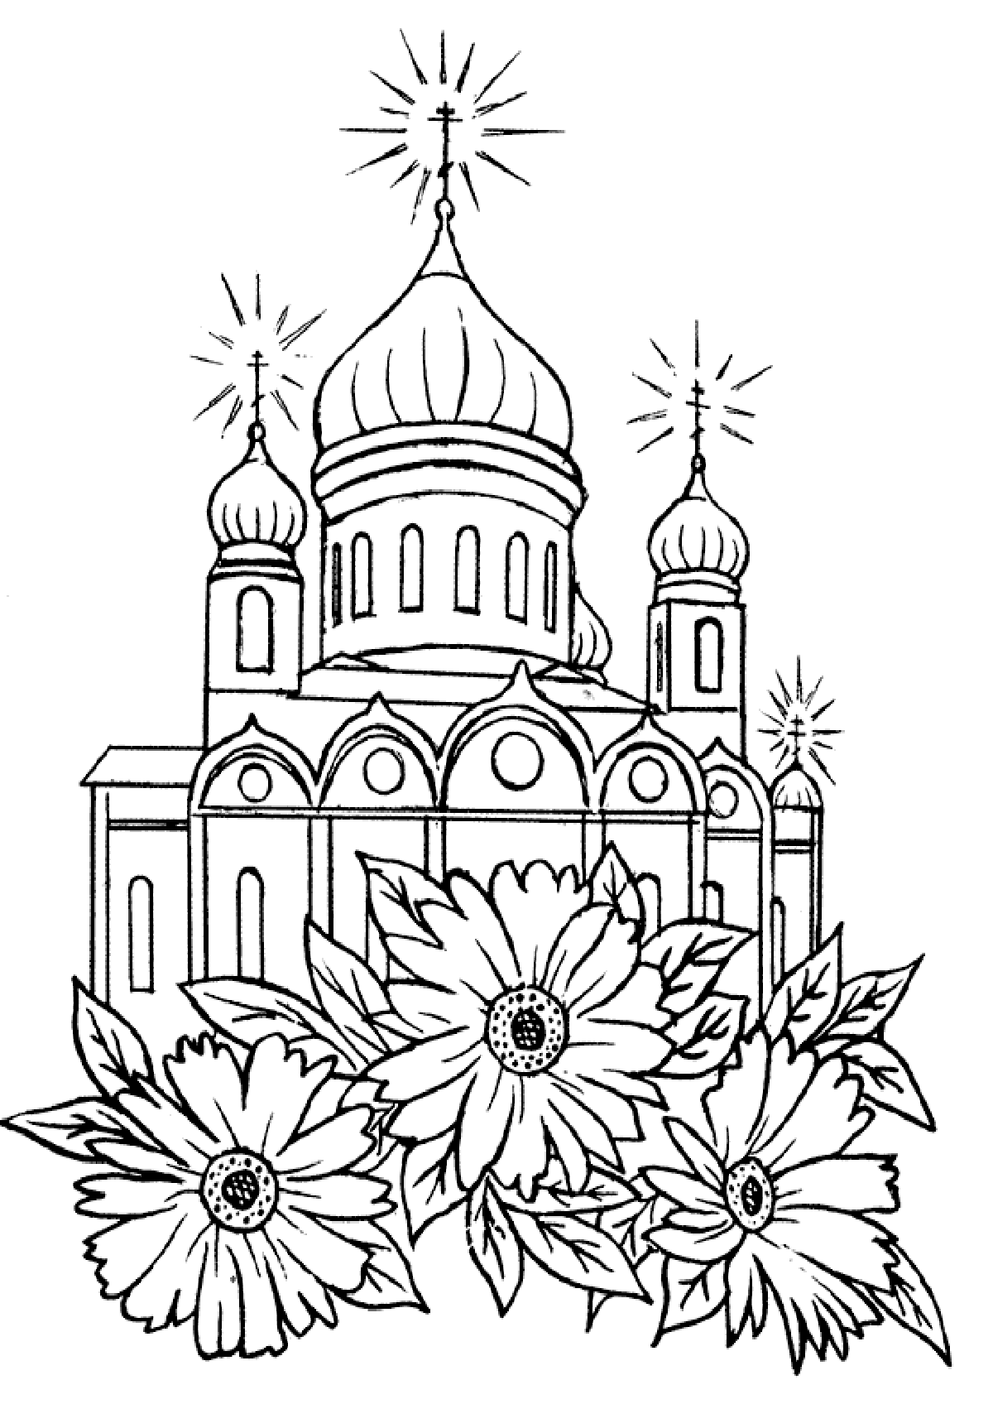
страх Господень.
тому Бог подаёт.
там Ангелов со сто.
с работой в руках.
- Молитва – | 10. Где просто,
- Не торопись, | 11. Дома спасайся,
- Тот не унывает, | 12. Кто рано встаёт,
- Не бойся никого, | 13. Если Бог с нами,
- Кто добро творит, | 14. На Бога надейся,
- С молитвой в устах, | 15. Кто добро творит,
- С Богом пойдешь – | 16. Бог даст ребёнка –
- С Богом хоть за море, | 17. Свет в храмине от свечи,
- Начало премудрости – | 18. Не слушай, где куры кудахчут,

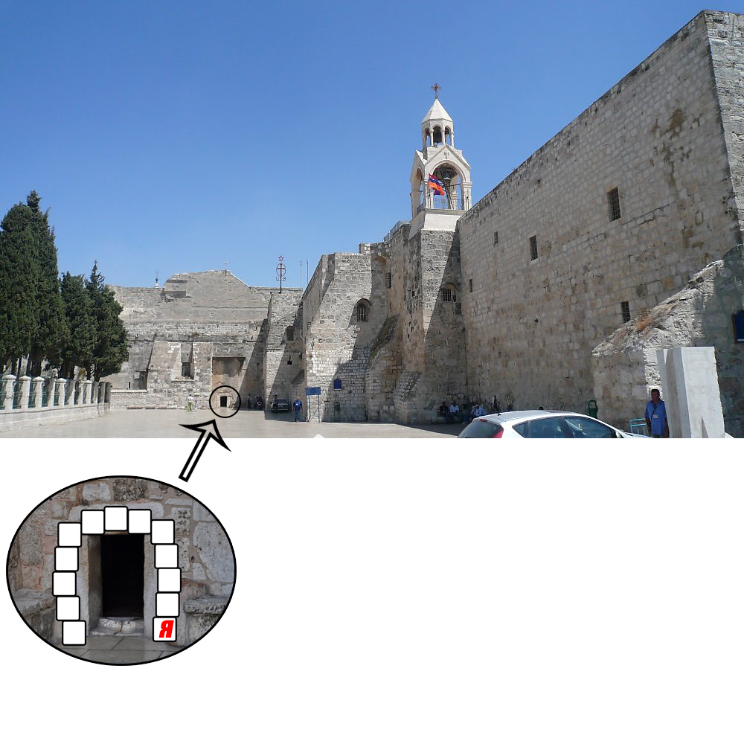
Базилика Рождества в Вифлееме
Задание. Разгадайте буквы, и вы прочитаете, как называется вход в Базилику Рождества Христова.
Первая буква есть в вафлях, но её нет в молоке.
Вторая буква есть в рыбе и в ревене.
Третья буква больше двух раз встречается в барабане.
Четвертая буква есть в торте и в таблетке.
Пятая буква чаще всего встречается ананасе.
Шестая буква любит спать, сидеть, скакать, складывать.
Седьмая буква есть в молоке и в маргарине.
Восьмая буква делит книгу пополам.
Девятая буква начинает работу и руку.
Десятая буква встречается дважды в телефоне и в реферате.
Одиннадцатая буква есть в недрах и неводе.
Двенадцатая буква играет, игнорирует, ищет.
Тринадцатая буква заканчивает азбуку и начинает яблоко.

